**RecyclerView:**



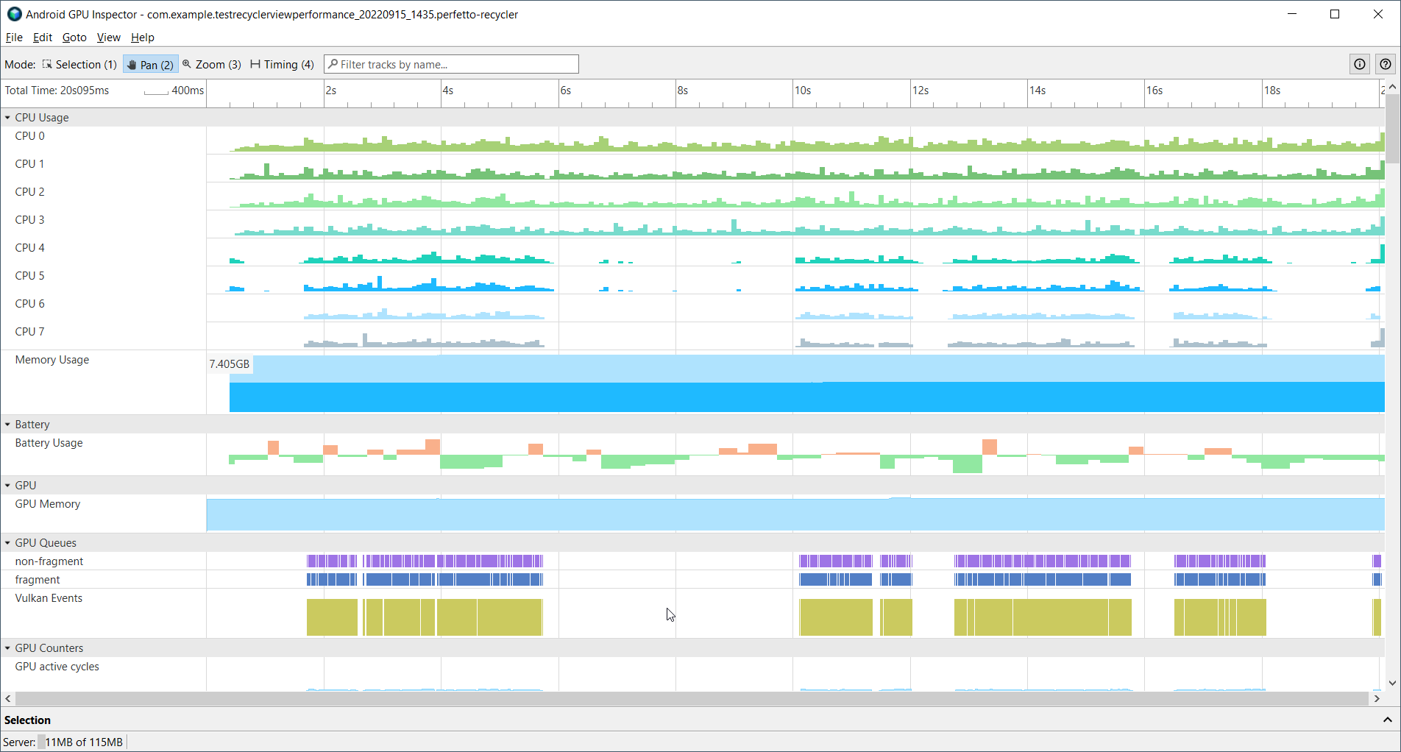

**Jetpack Compose:**



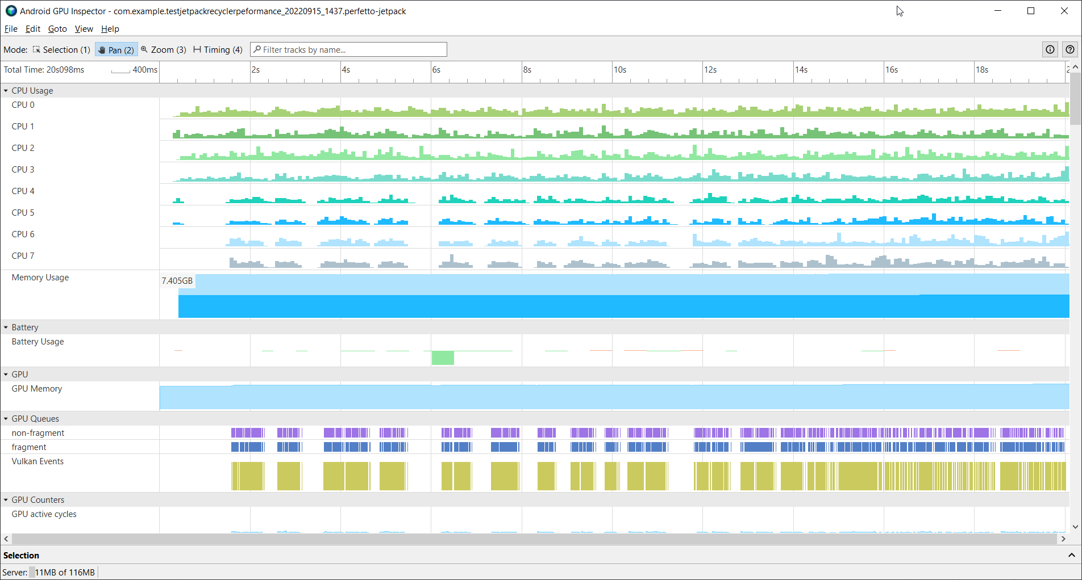

По графикам только в батарейке есть оличия,вроде бы recycler view сильнее расходует

В Jetpack много reduce overdraw, но с учетом этой статьи, на современных телефонах это не способно нагрузить GPU, или надо возможно переписать чтобы так много не было перекрытия.

<https://developer.android.com/topic/performance/rendering/overdraw>